1. 课题题目：基于数学分析的混沌摆运动模拟
2. 已查阅文献内容简介：

通过数学与物理的理论分析，得到混沌摆的运动方程，可得到混沌摆的角速度与角位置的关系

1. 研究计划：
   1. 理论研究进展

现象产生的物理机理（理论分析）：

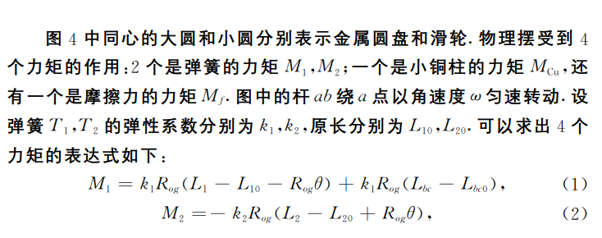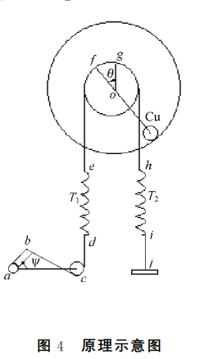

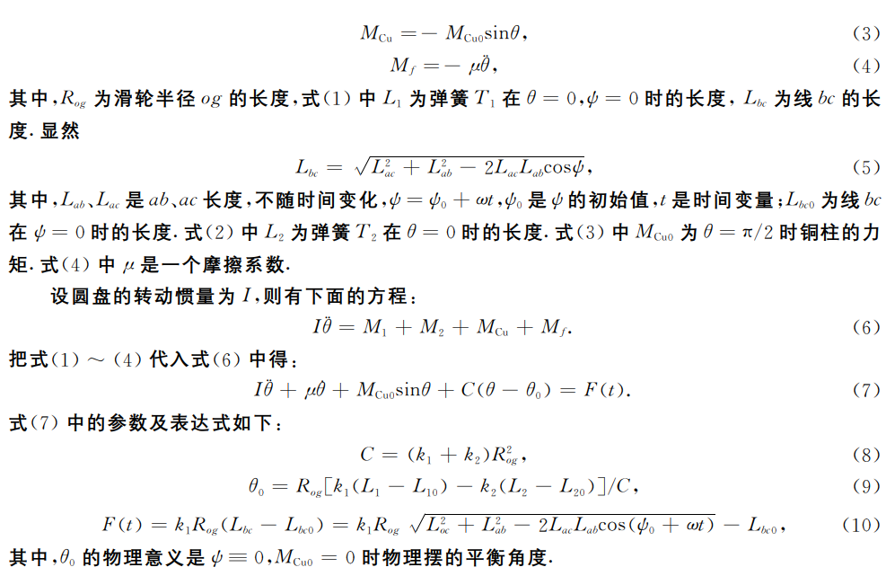

自变量：杆ab的角速度 $ω$，杆ab的初始角位置 $ψ_{0}$，小铜柱产生的力矩 $M_{cu}$

弹簧的弹性系数 $k_{1},k_{2}$,圆盘的转动惯量 $I$

参变量：圆盘的角速度，角位置

* 1. Python计算模拟

计算模拟进展（理论变量探究的曲线关系图，如有请列出）：

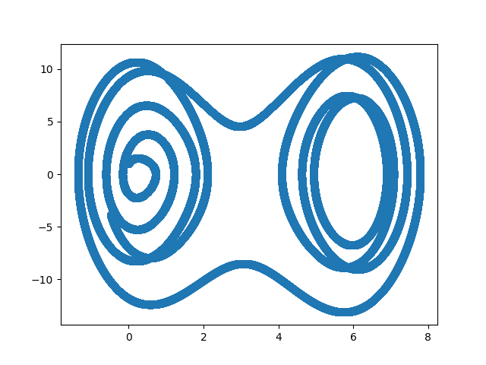

1. 拟得到成果（结论）：

Python计算模拟程序